Student betaalt tot € 2.500,- per jaar voor scooterverzekering: jaarpremie soms gelijk aan aanschaf
Amsterdam, 25 maart 2026 - In steden als Amsterdam betalen studenten in sommige gevallen tot ruim € 2.500,- per jaar voor een scooterverzekering. Dat is vaak meer dan het dubbele van wat je in kleinere gemeenten aan premie betaalt, zo blijkt uit een analyse van vergelijkingssite Overstappen.nl. Vooral leeftijd, woonplaats en dekking bepalen de premie. Voor een populair of duurder model kunnen de kosten in een paar jaar tijd oplopen tot een groot deel van de cataloguswaarde.

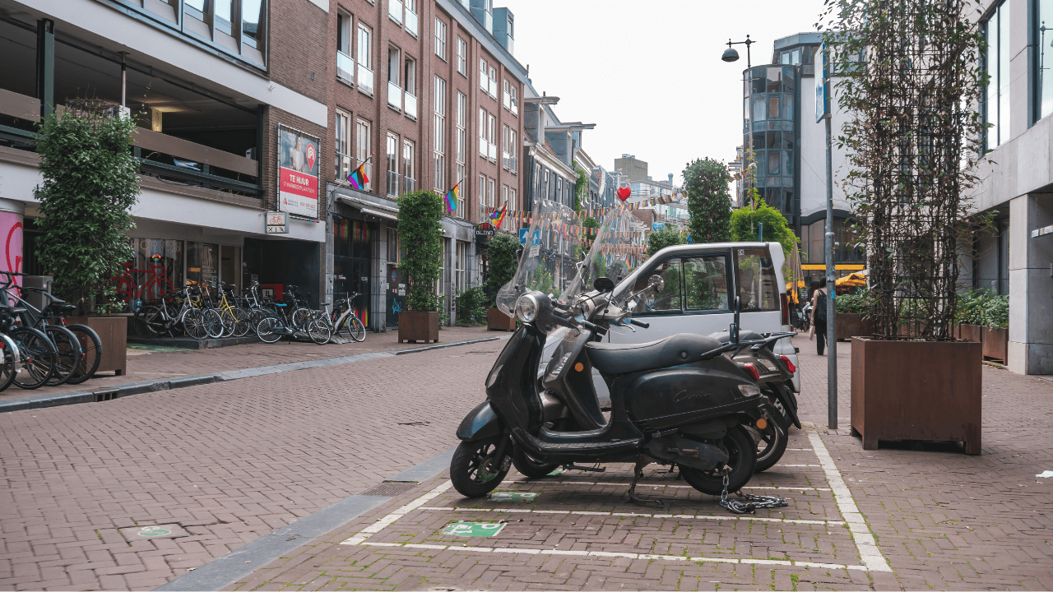

Premie vaak de grootste kostenpost voor studenten
Voor populaire scooters zoals de Vespa Sprint, Piaggio Zip en SYM Fiddle betalen studenten soms duizenden euro’s per jaar om hun scooter te verzekeren. Zelfs de verplichte WA-verzekering, die alleen schade aan anderen dekt, kan voor een achttienjarige student al oplopen tot ongeveer € 140,- per maand.
Voor uitgebreidere dekkingen liggen de premies nog hoger. Zo ligt een WA beperkt casco-verzekering rond de € 160,- per maand, terwijl een WA volledig casco-verzekering (all risk) voor een Vespa Sprint kan uitkomen op € 211,47 per maand. Dat komt neer op ruim € 2.500,- per jaar. Ter vergelijking: de cataloguswaarde van deze scooter ligt rond de € 3.700,-.
Volgens Nick Brendel, scooterverzekeringsexpert bij
Overstappen.nl
, onderschatten mensen vaak hoe hoog deze kosten kunnen oplopen. “Een scooter lijkt misschien betaalbaar in aanschaf, maar de verzekering tikt behoorlijk aan, zeker als je in een stad woont. Wie daar vooraf geen rekening mee houdt, kan voor onverwacht hoge kosten komen te staan.”
Premie in studentenstad ruim twee keer zo hoog
De woonplaats heeft grote invloed op de premie. In een studentenstad als Amsterdam liggen de kosten voor dezelfde scooterverzekering vaak meer dan twee keer zo hoog als in kleinere gemeenten. Zie ook de bijgevoegde tabellen.
De verschillen zijn deels te verklaren door het hogere risico op schade, diefstal en ongelukken in stedelijke gebieden. Er zijn in steden immers meer weggebruikers en het verkeer is veel drukker. Ook komen scooterdiefstallen hier vaker voor. Daarom hanteren verzekeraars hogere premies in stedelijke gebieden.
Premie halveert na studententijd, maar verschil per dekking blijft groot
De premie ligt het hoogst voor bestuurders van rond de 18 jaar oud en neemt in de jaren daarna snel af. Tussen 18 en 25 jaar daalt de premie met zo’n 50% tot 70%, afhankelijk van de dekking.
De cijfers in de bijlage laten zien hoe groot deze premiedaling bij verschillende dekkingen is.
Verzekeren op naam van ouders kan risico’s opleveren
Het komt nog weleens voor dat ouders vanwege de hoge premie een scooterverzekering op hun naam laten zetten, met het achterliggende idee om de premie te drukken. Dat is een logische gedachtegang, maar brengt wel risico’s met zich mee. Verzekeraars eisen namelijk dat de verzekerde de gegevens van de rechtmatige bestuurder eerlijk en correct opgeeft bij het verzekeren van een scooter.
Brendel legt uit: “We zien het nog altijd voorbijkomen: om de premie te drukken, wordt de scooter op naam van een ouder verzekerd en niet op naam van de jongste bestuurder. Dat kan echter voor serieuze problemen zorgen. Als je schade rijdt of je scooter wordt gestolen, dan kan de verzekeraar weigeren uit te keren. Een risico dat de premiebesparing simpelweg niet waard is.”

About: Overstappen.nl
Overstappen.nl is een online vergelijkingssite die consumenten helpt bij het vinden van de beste deals op het gebied van o.a. energie, verzekeringen en telecom. Wij streven ernaar om consumenten inzicht te geven in hun uitgaven, zodat zij weloverwogen keuzes kunnen maken en geld kunnen besparen. We hebben gebruiksvriendelijke vergelijkingstools ontwikkeld die consumenten de mogelijkheid bieden om snel en gemakkelijk aanbieders te vergelijken en over te stappen naar betere opties.<br />
<br />
Sinds onze oprichting in 2012 hebben we al meer dan een miljoen consumenten geholpen aanzienlijke besparingen te realiseren via onze efficiënte en effectieve vergelijkingsdiensten.

Newsroom
View the full press release including more media in our Newsroom.
View the full press release
View all previous press releases

